

|  |  |  |  |  |  |  |  |  |  |  |  |  |
| --- | --- | --- | --- | --- | --- | --- | --- | --- | --- | --- | --- | --- |
| **组号** | **格式规范** | **小组编号正确** | **工作内容清晰** | **分配比例** | **项目信息正确** | **测试简介** | **测试用例设计** | **测试环境与配置** | **测试方法** | **测试结果分析** | **测试结论** | **总分** |
| 31 |  |  |  |  |  |  |  |  |  |  |  |  |

**注：该表格由教师在批阅实验报告时填写**

图书管理系统测试报告

|  |  |  |  |
| --- | --- | --- | --- |
| 学号 | 姓名 | 工作内容 | 比例分配 |
|  |  | 黑盒测试，白盒测试，压力测试，实验报告编写 | 40% |
|  |  | 黑盒测试，白盒测试，压力测试 | 30% |
|  |  | 黑盒测试，白盒测试，压力测试 | 30% |

|  |  |
| --- | --- |
| 小组编号： |  |
| 小组组长： |  |
| 提交日期： |  |

# 简介

## 编写目的

编写该测试报告主要有以下几个目的：

1. 进行黑盒测试，白盒测试，压力测试等软件测试实验，发现图书管理系统中可能存在的错误，测试系统能否正常运行，是否可以按照设计需求正常运行，是否符合合同中所要达到的技术要求，是否符合设计要求，是否存在bug，能否满足用户的使用需求，能否在高负载条件下正常运行等，并对其进行记录。
2. 进行有关验证以及评估系统质量。最终实现将高质量的软件系统交给用户的目的。
3. 评估测试计划和实际执行是否符合
4. 分析系统存在的bug或缺陷，对修复和预防bug提出建议
5. 通过本次编写测试用例，在探索的过程中能够熟练掌握黑盒测试技术白盒测试技术以及压力测试的核心思想和操作方法

## 系统简介

图书管理系统于工程实践期间从2021年7月中旬开始编写，于2021年9月末编写结束。图书馆的书籍信息维护工作较为繁琐，因其数据量极大，对书籍的分类编号查找功能仅仅凭人工也很难实现。图书管理系统的设计初衷是解决图书馆书籍信息管理维护过程繁琐的问题。该系统模拟的是图书管书籍管理系统的模式，能够对书籍信息进行录入，实现记录其入库出库借出与归还等状态的功能。用户可通过录入姓名，性别，电话号码等资料进行注册，登录后能够进行书籍信息查询操作，并对书籍进行借阅以及归还等操作。管理员登录可以对书籍信息以及用户信息进行管理，可在数据库中对信息进行增删改查等操作。

该项目开发前后大致经历了三个阶段，前期设计阶段（需求分析等），中期开发阶段，后期软件的测试阶段。项目的用户针对的是图书馆读者和图书管理人员。

## 术语及参考资料

**1.3.1软件测试依据的国家技术标准规范主要有以下8个：**

GB/T 17544－1998 《信息系统及软件完整性级别》

GB/T 16260－2006 《软件质量模型与度量》

GB/T 18905－2002 《软件工程产品评价》

GB/T 8567－2006 《计算机软件文档编制规范》

GB/T9386-2008 《计算机软件测试文件编制规范》

GB/T 25000.1-2010 《软件质量要求与评价（SQuaRE）指南》

CSTCJSBZ02 《应用软件产品测试规范》

**1.3.2质量手册**

1.3.2.1 软件质量保证（ISO）

ISO (International Standardization Organization,国际标准化组织) TC/176技术委员会制定的所有国际标准

 质量保证标准（ISO9001/2/3）

 质量管理标准（ISO9004)

TC176即ISO中第176个技术委员会，成立于1980年，全称是“质量保证技术委员会”，1987年又更名为“质量管理和质量保证技术委员会”。TC176专门负责制定质量管理和质量保证技术的标准 。

1.3.2.2 ISO 软件质量标准思想

 控制思想。对产品形成的全过程进行控制。任何事物都是由一个或多个过程活动的结果，只要对产品形成的全过程进行控制并达到过程质量要求，最终产品的质量就有了保证。

 预防的思想。通过对产品形成的全过程进行控制以及建立并有效运行自我完善机制达到预防不合格，从根本上减少或消除不合格品。

1.3.2.3 ISO 软件质量标准结构

ISO9000系列标准的主体部分分为两组：

“需方对供方要求质量保证”的标准ISO9001－9003

“供方建立质量保证体系”的标准ISO9004

 ISO9003：最终检验和测试中的质量保证模式；

 ISO9004：质量管理和质量体系要素导则。

**1.3.3行业指标**

性能效率：（压力）

1. 某业务场景用户并发数，如支持用户在线登录100人以上。

2. 吞吐量：完成某业务单元个数＞20个/秒

3. 在一定用户数登录下CPU资源占有率不高于85%

兼容性：

1. 操作系统兼容性，软件在指定操作系统平台下能正常运行；

可靠性：

1. 软件7\*24小时运行无故障；

2. 软件在一定负载下，稳定工作24小时以上。

**1.3.4教材资料**

《软件测试技术实战》主编：王铁军

出版社：西安电子科技大学出版社

《全国计算机技术与软件专业技术资格考试指定用书：软件评测师教程》

出版社：清华大学出版社

**1.3.5参考网页**

CSDN

# 测试概要

## 测试设计

**白盒测试：**

# 白盒测试用例设计

1、语句覆盖：程序中的每个语句至少执行一次

2、判定覆盖：每个判定表达式的真分支和假分支至少执行一次

3、条件覆盖：每个判定表达式中的每个条件的可能取值至少执行一次

4、判定条件覆盖：每个判定表达式的真分支和假分支至少执行一次，同时表达式中的每个条件的可能取值也至少执行一次

5、条件组合覆盖：每个判定表达式中的条件能够组合的所有情况都执行一次

6、路径覆盖：程序中的每条路径都执行一次

7、修正条件判定覆盖（MC/DC）：判定表达式的真分支和假分支至少执行一次，表达式中的每个条件的可能取值也至少执行一次

|  |  |
| --- | --- |
| 功能描述 | JUnit4进行单元测试 |
| 用例目的 | 通过JUnit4测试状态 |
| 输入/动作 | 选择测试的单元并编写代码  开始测试 |
| 期望的  输出/响应 | 期望的输出：测试通过 |
| 实际情况 | 实际情况：测试通过 |

**黑盒测试：**

黑盒测试用例设计

1、等价类：等价类指的是，依据需求将输入（特殊情况下会考虑输出）划分为若干个等价类，从等价类中选出一个测试用例，如果这个测试用例测试通过，则认为所代表的等价类测试通过，这样就可以用较少的测试用例达到尽量多的功能覆盖，解决了不能穷举测试的问题。

2、边界值：边界值分析法就是对输入或输出的边界值进行测试的一种黑盒测试方法。通常边界值分析法是作为对等价类划分法的补充，这种情况下，其测试用例来自等价类的边界。

3、因果图：因果图是一种简化了的逻辑图，能直观地表明程序输入条件（原因）和输出动作（结果）之间的相互关系。

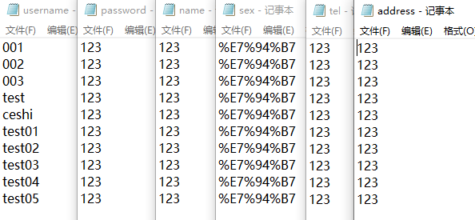图1测试用例

**压力测试：**

压力测试场景设计

设计两个

压力测试场景设计

|  |  |  |  |
| --- | --- | --- | --- |
| **业务场景** | 图书管理系统十个用户的登录注销 | | |
| **操作路径** | 访问首页->进登录页->输入用户名密码->浏览页面->注销用户 | | |
| **思考时间** | 3s | | |
| **并发用户数** | 10 | | |
| **启动模式** | 同时开始虚拟用户登录注销Virtusl User目标类型 | | |
| **持续时间** | 5分钟 | | |
| **结束模式** | 同时结束虚拟用户任务 | | |
| **测试数据编号** | 用户名：lx0-lx9 | 密码：lx0-lx9(lx4的密码为：123) | 平均点击量：待测 |
| 总点击量：待测 | 总错误：待测 |  |  |

## 测试环境与配置

**数据库服务器配置**

|  |  |
| --- | --- |
| CPU |  |
| 内存 |  |
| 硬盘（可用空间大小） |  |
| 操作系统 | Windows10企业版 |
| 应用软件 | webscarab、Selenium IDE、CodeCover、Junit、HP\_LoadRunner |
| 机器网络名 |  |
| 局域网地址 |  |

**应用服务器配置**

|  |  |
| --- | --- |
| CPU | Inter i7-8750 |
| 内存 | 16GB |
| 硬盘（可用空间大小） | 30G（可用） |
| 操作系统 | Windows10 |
| 应用软件 | webscarab、Selenium IDE、CodeCover、Junit、HP\_LoadRunner |
| 机器网络名 | 431 |
| 局域网地址 | 192.168.1.194 |

**客户端配置**

|  |  |
| --- | --- |
| CPU |  |
| 内存 |  |
| 硬盘（可用空间大小） |  |
| 操作系统 |  |
| 应用软件 | webscarab、Selenium IDE、CodeCover、Junit |
| 机器网络名 |  |
| 局域网地址 | IMG_256 |

## 测试方法

**2.3.1测试方法：**

白盒测试：一种测试用例设计方法，是基于代码的测试。盒子指的是被测试的软件，白盒指的是盒子是可视的,清楚盒子内部的东西以及里面是如何运作的。白盒测试全面了解程序内部逻辑结构、对所有逻辑路径进行测试。白盒测试是穷举路径测试。在使用这一方案时，测试者必须检查程序的内部结构，从检查程序的逻辑着手，得出测试数据。

黑盒测试：黑盒测试也称功能测试，它是通过测试来检测每个功能是否都能正常使用。在测试中，把程序看作一个不能打开的黑盒子，在完全不考虑程序内部结构和内部特性的情况下，在程序接口进行测试，它只检查程序功能是否按照需求规格说明书的规定正常使用，程序是否能适当地接收输入数据而产生正确的输出信息。黑盒测试着眼于程序外部结构，不考虑内部逻辑结构，主要针对软件界面和软件功能进行测试。黑盒测试是以用户的角度，从输入数据与输出数据的对应关系出发进行测试的。

压力测试：不限制软件的运行资源，测试软件的数据[吞吐量](https://baike.baidu.com/item/%E5%90%9E%E5%90%90%E9%87%8F/157092)上限，以发现设计上的错误或验证系统的负载能力。在这种测试中，将使测试对象承担不同的工作量，以评测和评估测试对象在不同工作量条件下的性能行为，以及持续正常运行的能力。压力测试的目标是确定并确保系统在超出最大预期工作量的情况下仍能正常运行。此外，压力测试还要评估性能特征。例如响应时间、事务处理速率和其他与时间相关的方面。

**2.3.2实验工具：**

**eclipse-jee:**

**SpringToolSuite4**

Eclipse IDE for Enterprise Java Developers.

Version: 2019-06 (4.12.0)

Build id: 20190614-1200

**Firefox:**

94.0.1 (64 位)

**Navicat**

**Webscarab**

**Selenium IDE:**

Version 3.17.0

**CodeCover**

**Junit**

**HP\_LoadRunner：**

12.02.0.0

**Tomcat:**

9.0

# 测试结果与缺陷分析

## 测试执行情况记录

**黑盒测试：**

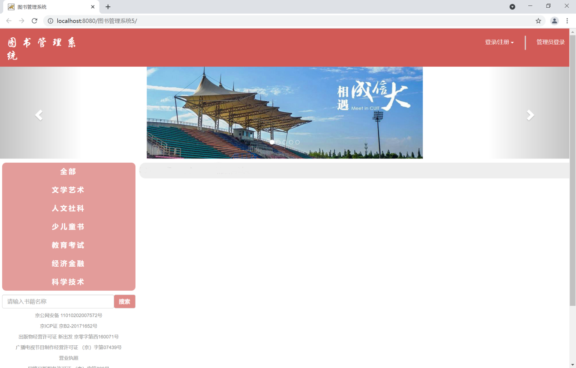

图1.图书管理系统主页

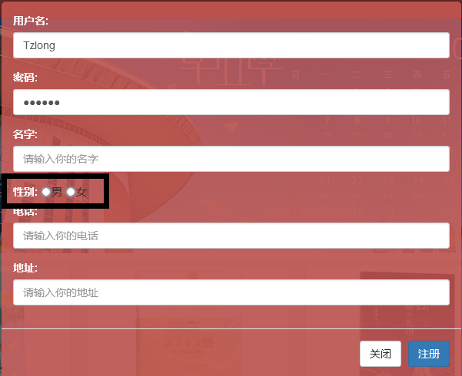

图2.图书管理系统注册界面

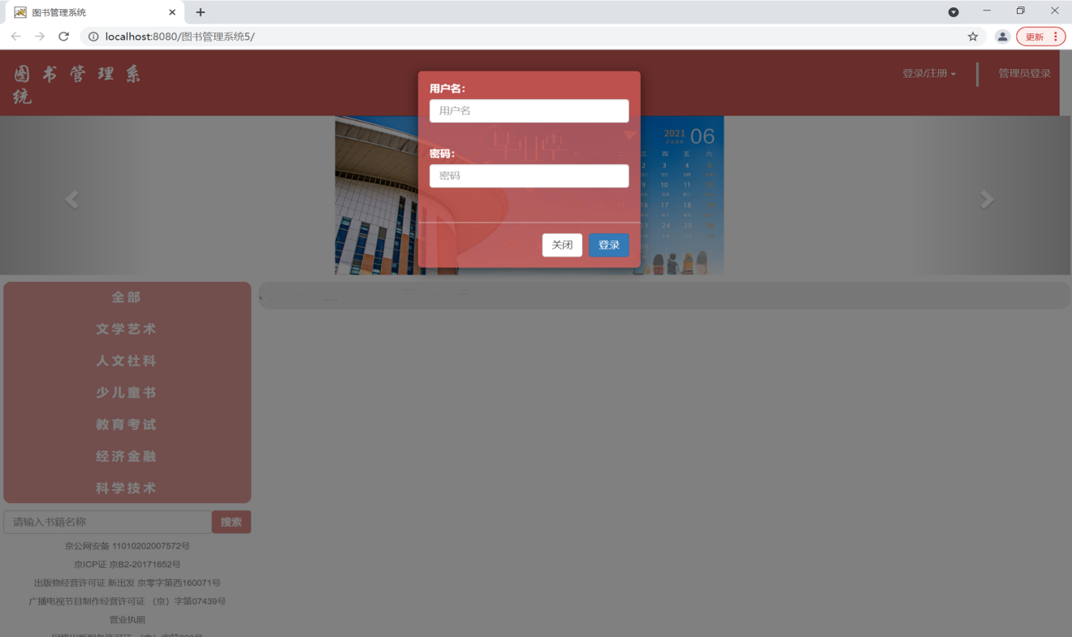

图3.图书管理系统登录界面

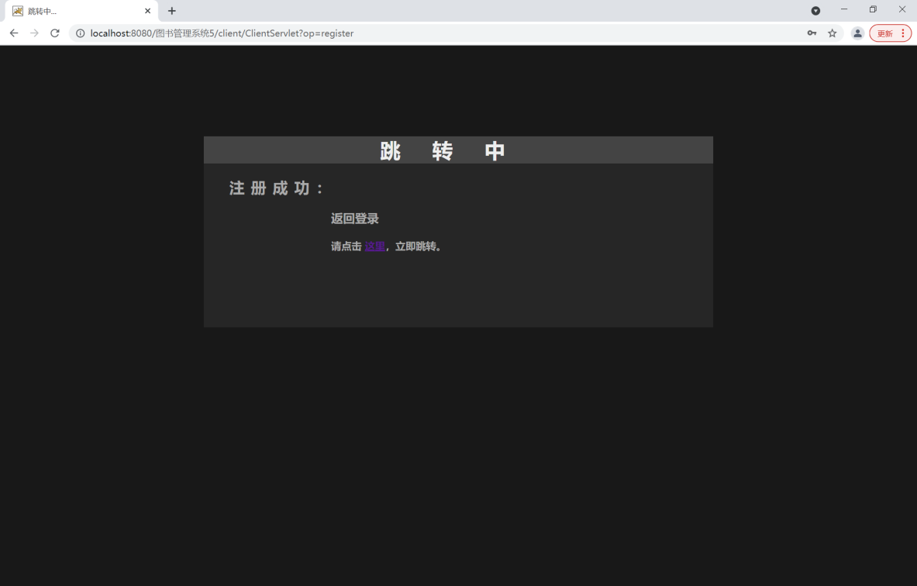

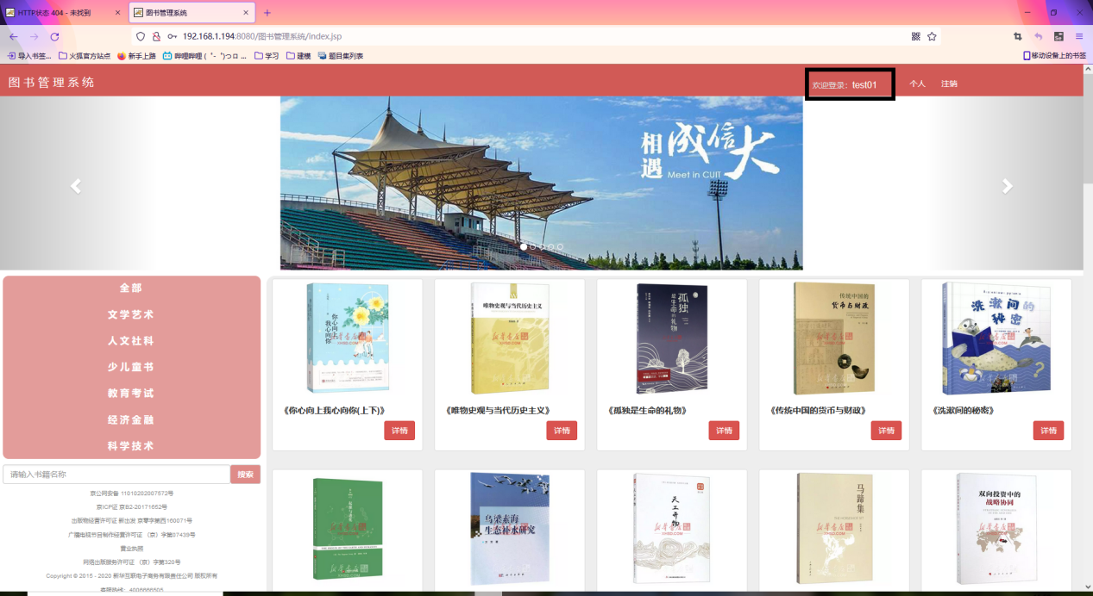

图4.图书管理系统登录成功界面

测试过程

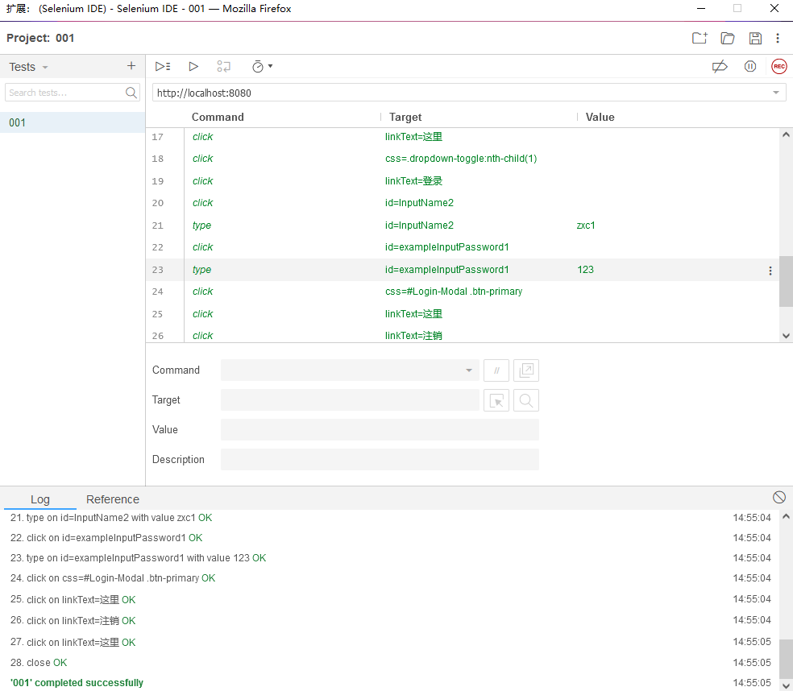

图5.录制好的脚本

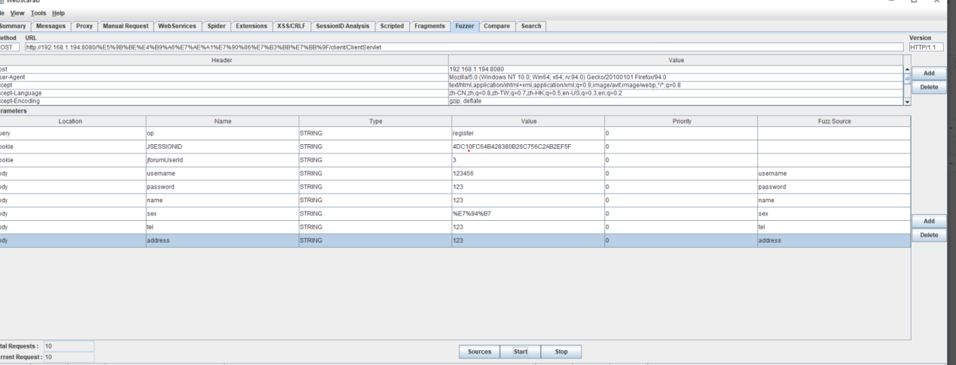

图6.WebScarab

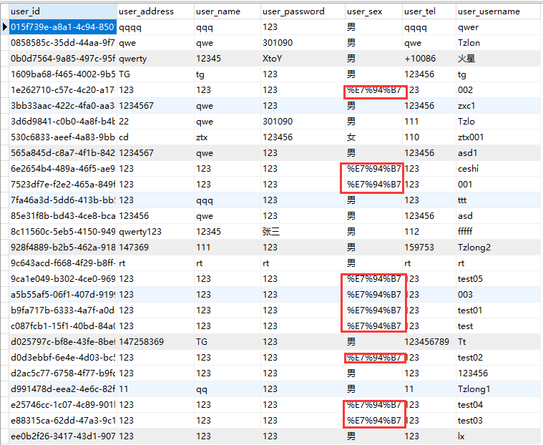

图7.数据库成功添加

**白盒测试：**

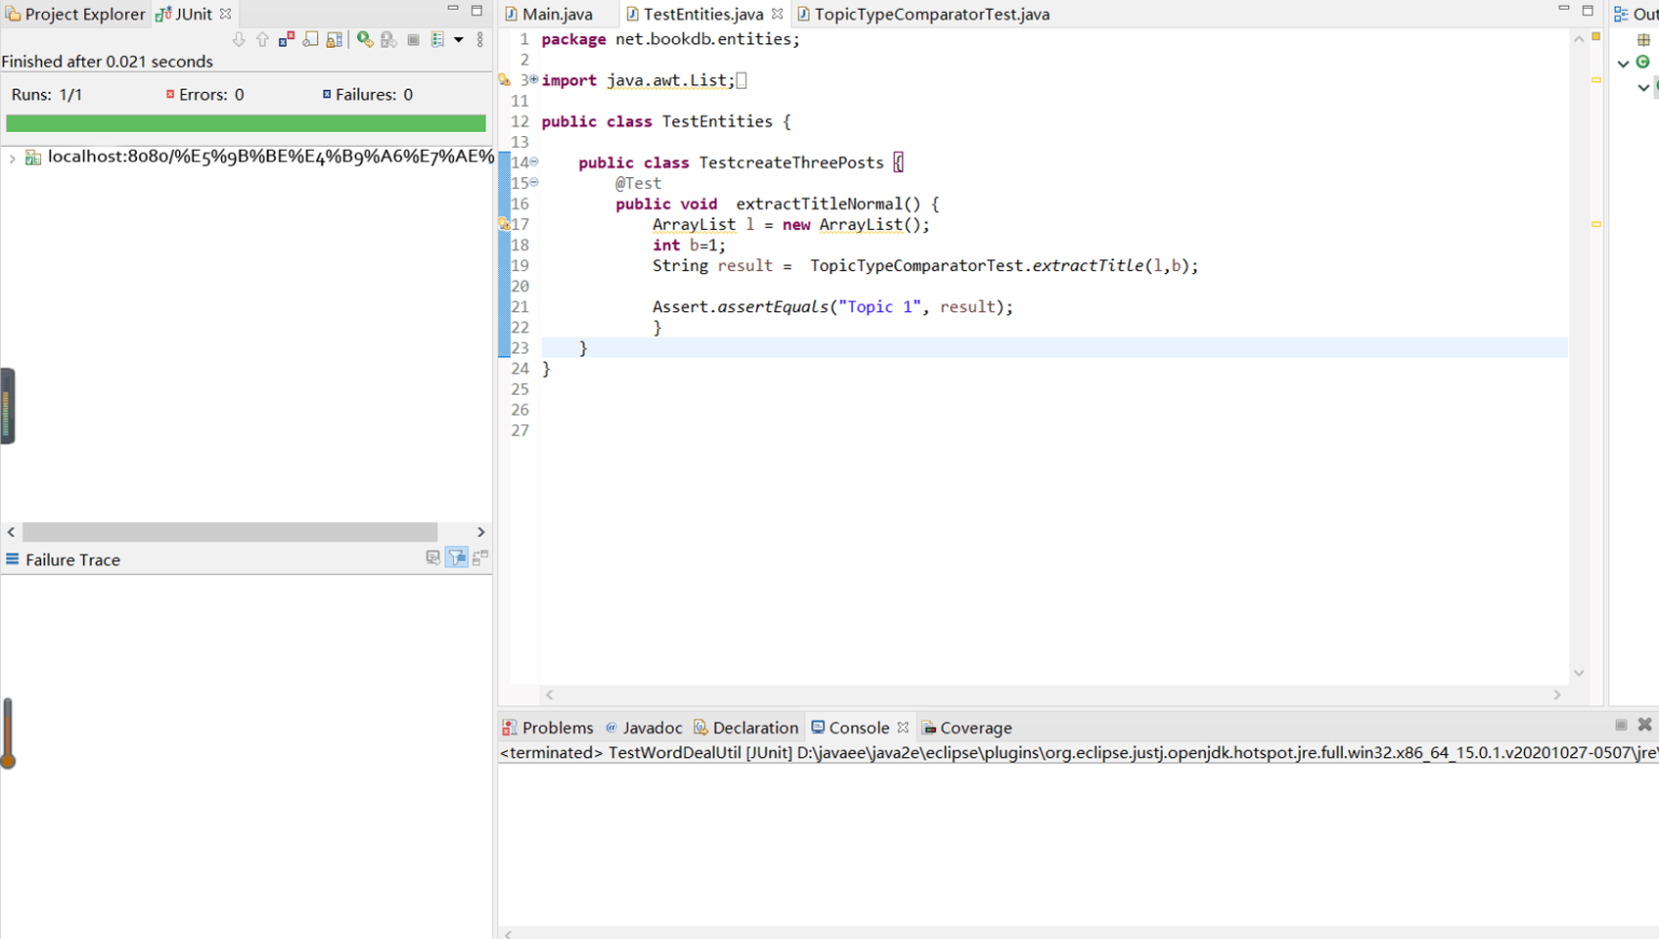

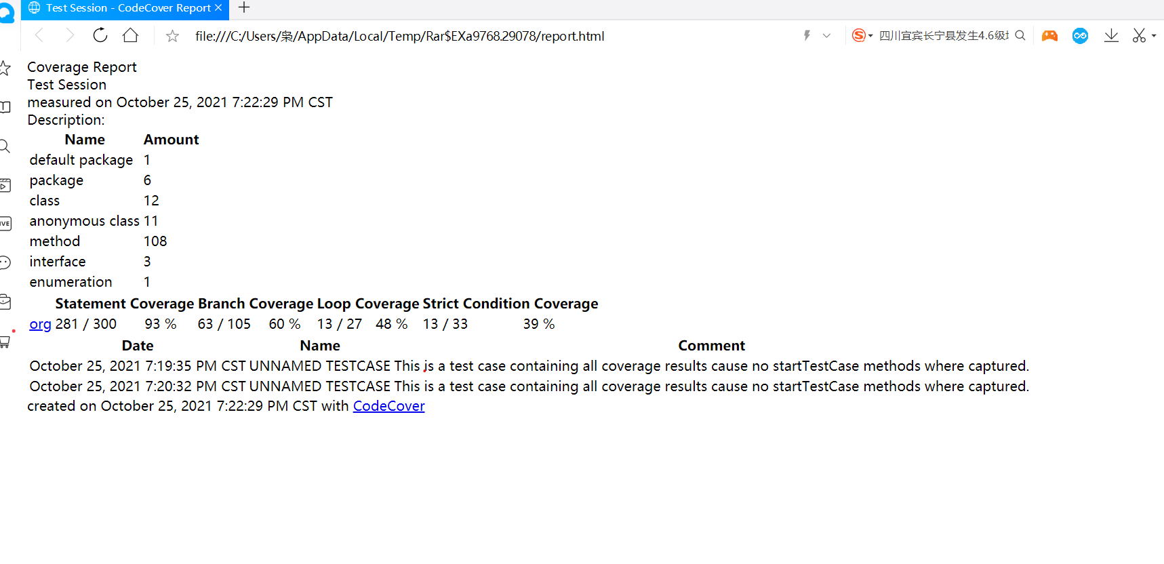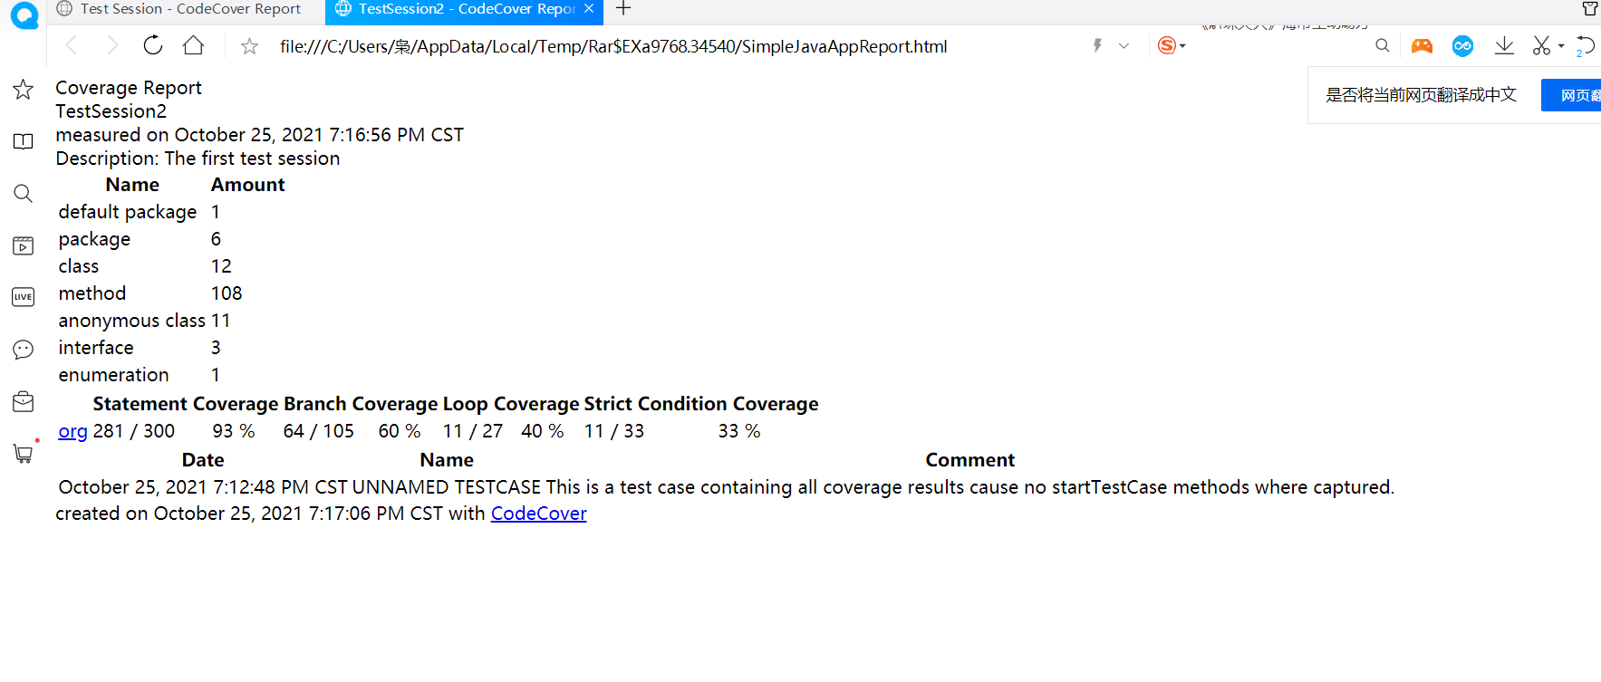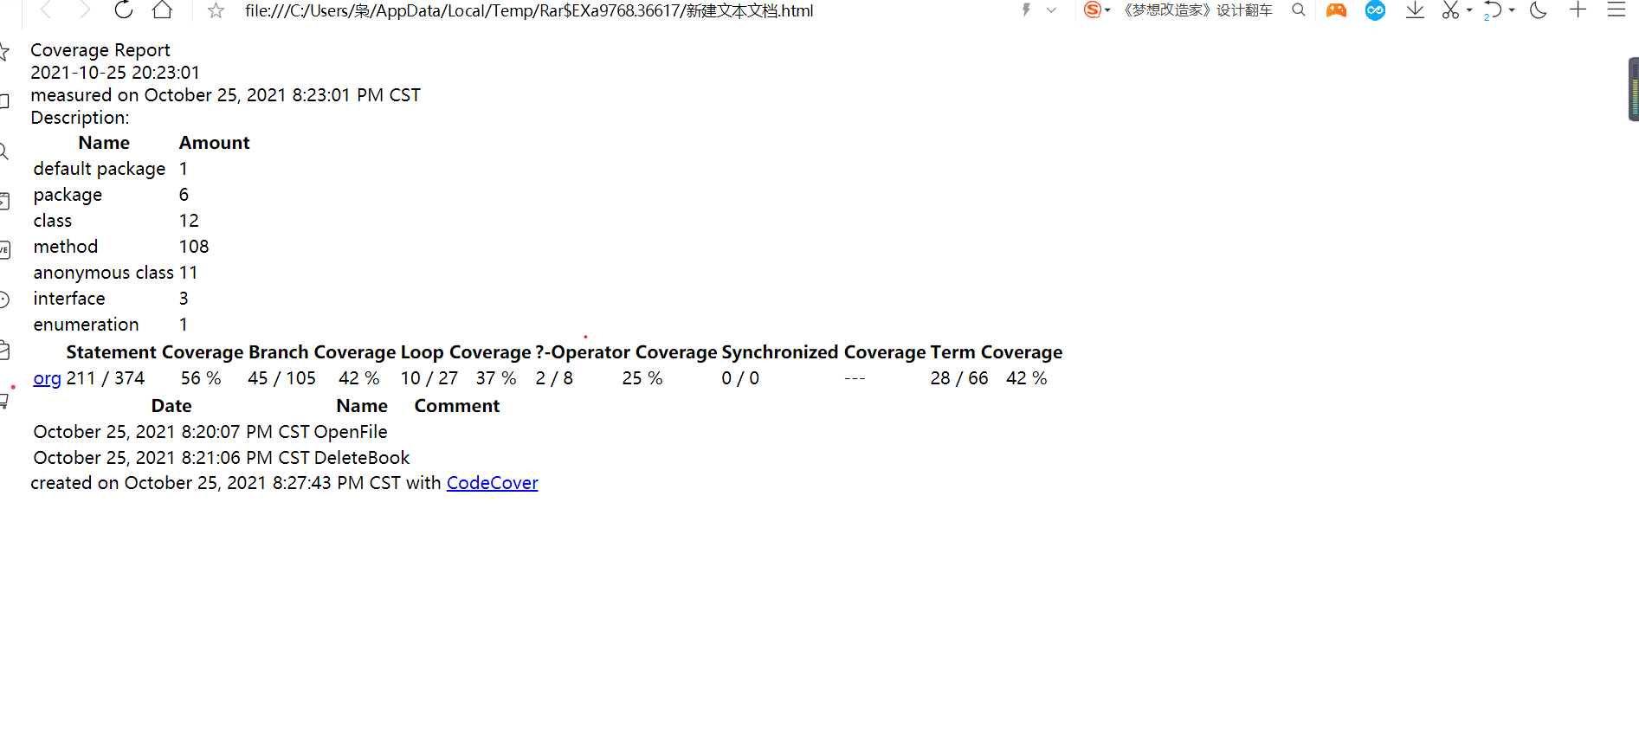

**压力测试：**

本次实验将模拟10个用户并发的登陆和退出图书管理系统的场景，并持续时间5分钟。如下是测试结果图：

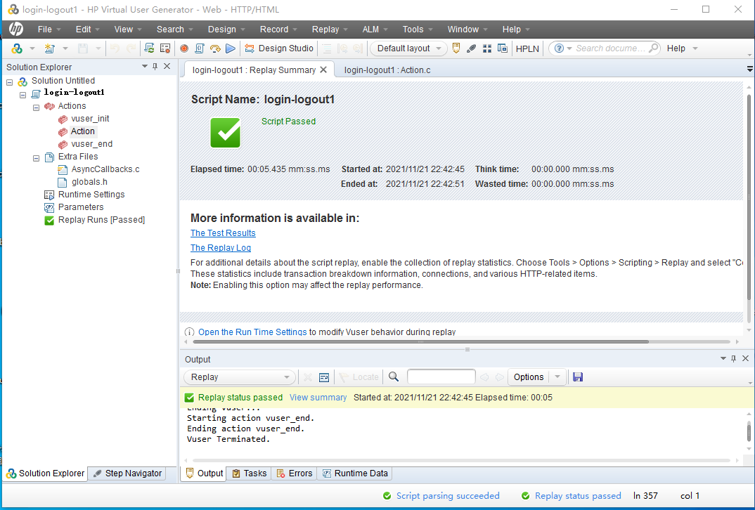

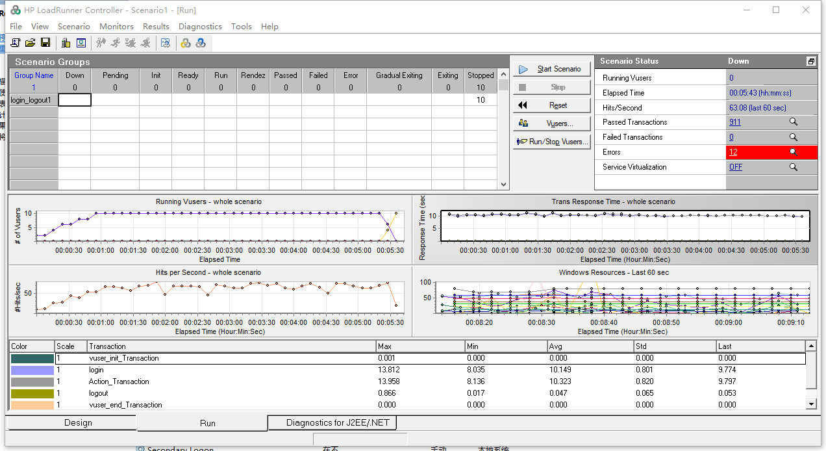

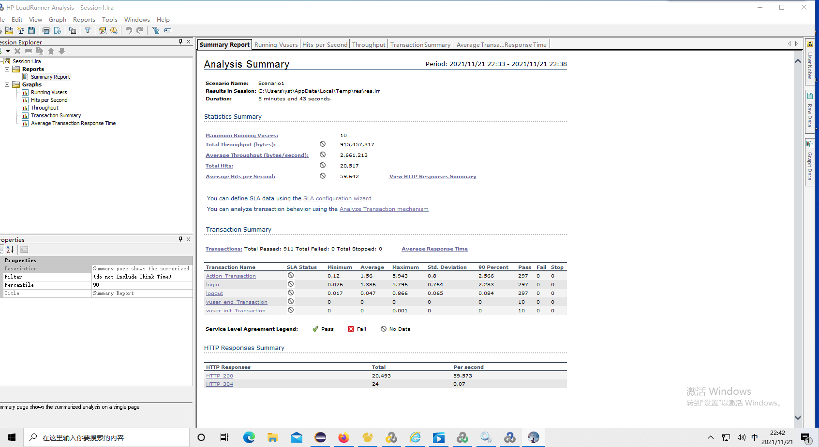

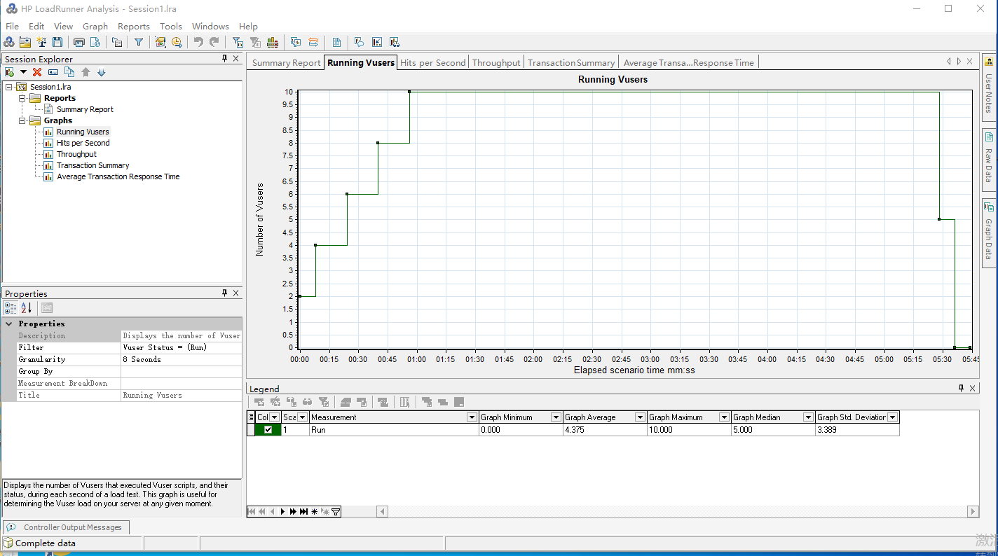

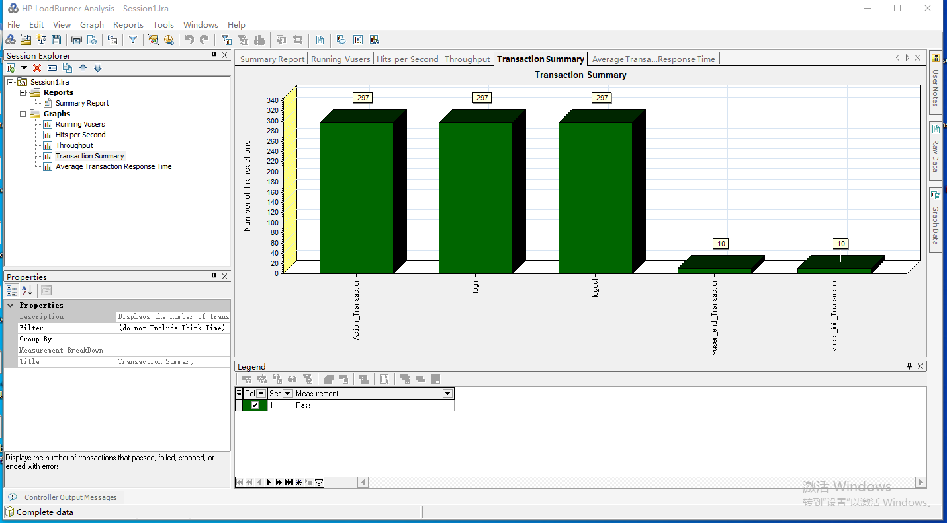

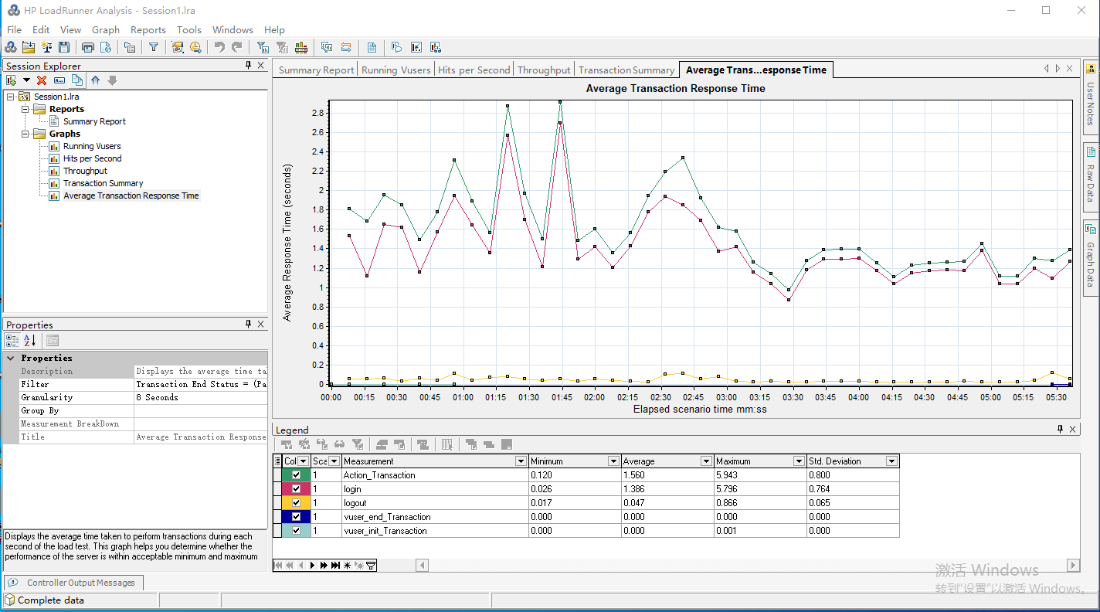

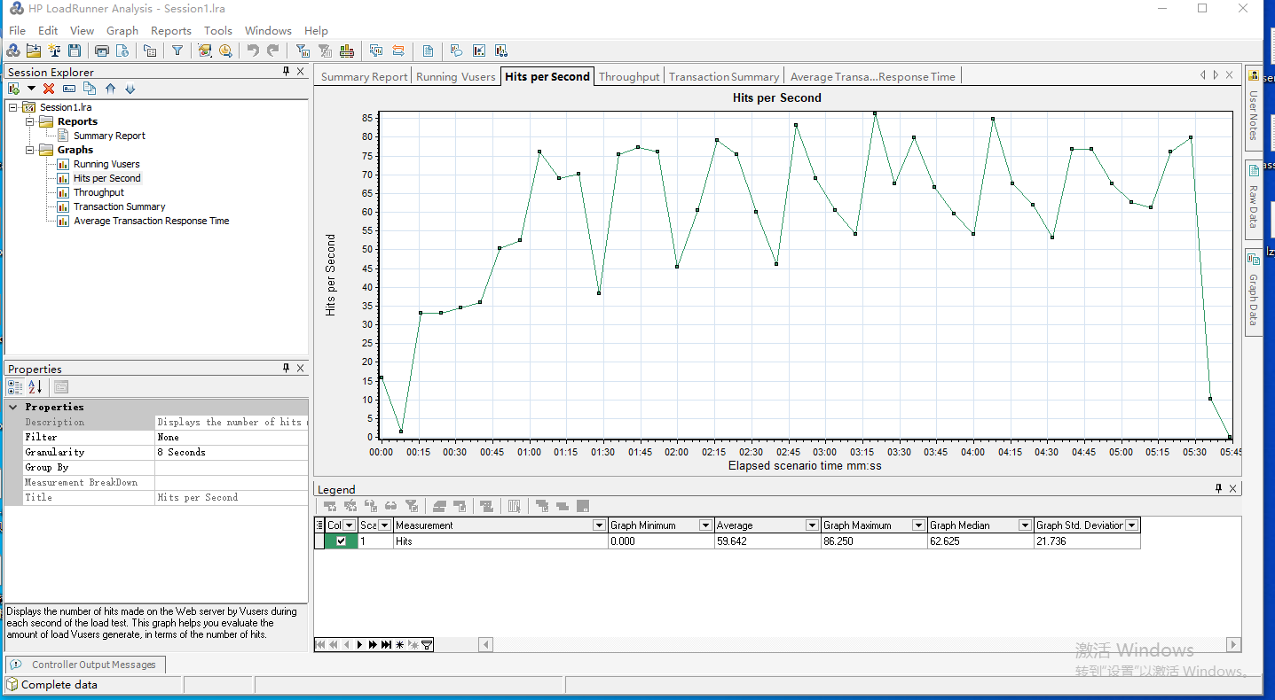

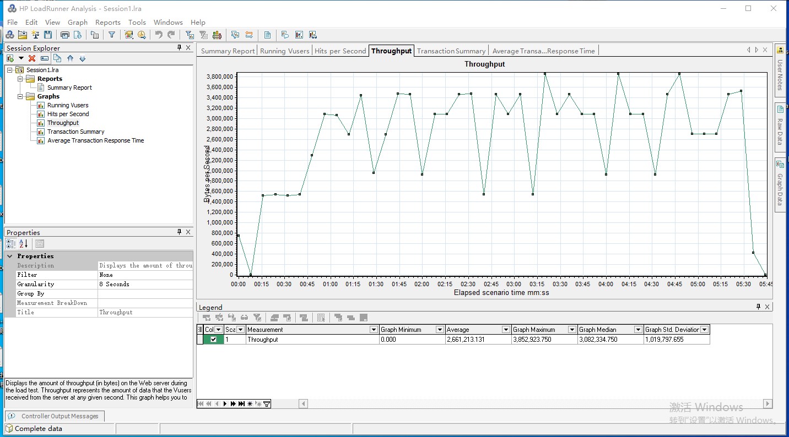

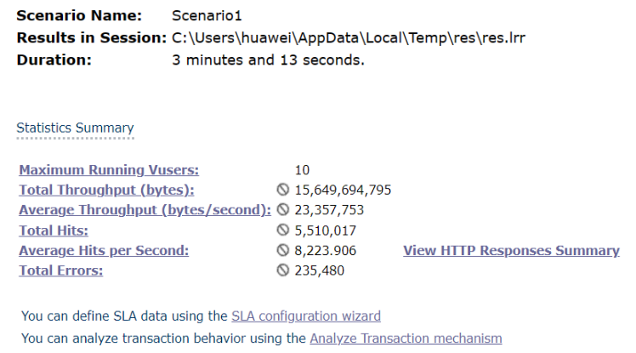

运行流程：访问图书管理系统首页->进入点击登录按钮->执行登录操作->浏览页面->思考时间(3s-5s)->退出登录

压力测试场景设计

|  |  |  |  |
| --- | --- | --- | --- |
| **业务场景** | 图书管理系统十个用户的登录注销 | | |
| **操作路径** | 访问首页->进登录页->输入用户名密码->浏览页面->注销用户 | | |
| **思考时间** | 3s | | |
| **并发用户数** | 10 | | |
| **启动模式** | 同时开始虚拟用户登录注销Virtusl User目标类型 | | |
| **持续时间** | 5分43 | | |
| **结束模式** | 同时结束虚拟用户任务 | | |
| **测试数据编号** | 用户名：lx0-lx9 | 密码：lx0-lx9(lx4密码为：123) | 平均点击量：63 |
| 总点击量：900 | 总错误：3 |  |  |

## 测试分析

本次测试主要运用了等价类划分方法、错误推测法、因果类划分推测法、语句覆盖测试、判断覆盖测试、条件覆盖测试等方法，测试图书管理系统的注册、登录、注销模块是否出现错误，通过测试发现当多次填写错误时，系统易出现500错误或者返回值异常。

**测试现象**：在多并发高负载情况下偶出现500或者无返回值的现象，服务器易崩溃。

**原因分析：**通过压力测试得到数据分析可知，该系统在大量并发数据情况下处理运行能力一般，单位时间内吞吐量一般，说明服务器的处理能力一般，所以在高频率的测试时容易出现系统崩溃的情况。

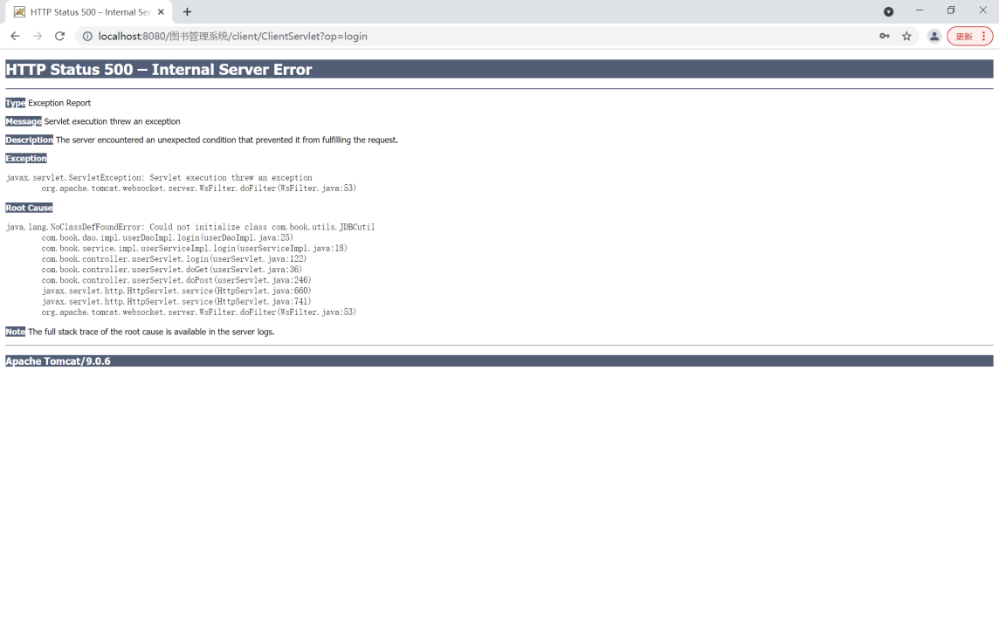

*结合测试结果，对测试过程中遇到的问题进行分析。*

# 测试结论

**4.1测试结论**

黑盒测试着眼于程序外部结构，不考虑内部逻辑结构，主要针对软件界面和软件功能进行测试。黑盒测试是以用户的角度，从输入数据与输出数据的对应关系出发进行测试的。通过黑盒测试发现，该图书管理系统能够实现基本的用户注册、登录、注销操作，功能基本完善，但是仍然存在少量bug，通过穷举测试，有少量测试数据无法通过。在进行登录与注销过程中偶出现跳转连接错误现象。经过分析可能与部分文件丢失有关。

白盒测试是穷举路径测试。在使用这一方案时，测试者必须检查程序的内部结构，从检查程序的逻辑着手，得出测试数据。通过白盒测试检查软件内部的逻辑结构，对软件中的逻辑路径进行覆盖测试。在程序不同地方设立检查点，检查程序的状态，发现该系统实际运行状态与预期状态一致，单元模块没有出错，功能性较好，目的性较为明确。

压力测试是在极限负载（大数据量、大量并发用户等）情况下进行测试，其通过查看应用系统在峰值使用情况下操作行为，以及当负载降低后系统的状态，从而有效地发现系统的某项功能隐患、系统是否具有良好的容错能力和可恢复能力。通过压力测试得到数据，该系统在大量并发数据情况下处理运行能力一般，系统在大量用户使用和长时间反复运行中，偶出现 cpu或内存占用过高、内存泄露等不良反应，单位时间内吞吐量一般，说明服务器的处理能力一般，系统反应良。无法同时满足大量用户登录的需求，仍然需要改进。

**4.2修改和改进意见**

该系统的安全性较为一般，在用户注册时没有密码安全性要求，并且可在用户注册环节增加验证步骤，可通过增设验证码或者辅助短信验证的方式对注册用户真实性进行验证用以增加系统的安全性，并可减少无用用户注册以减轻数据库存储压力。并且在用户输入密码阶段，键入密码最好用雪花符代替，增加用户隐私性。该系统主页界面较为美观，但是跳转页面制作比较粗糙，不够美观，可以进行改良。可以简化操作流程，试得其更符合用户需求，提高效率，减少系统无用信息存储。在测试阶段偶尔出现bug，部分已经解决，部分问题如在高负载内存占用较高的情况下出现服务器崩溃情况之后会对其改进。